К вопросу о нормировании меры ползучести мелкозернистых автоклавных ячеистых бетонов с учетом фактора карбонизации

М.А. Газиев¹, Д.К-С. Батаев^{1 ,2}, К.Х. Мажиев^{1 ,2}, А.Х. Мажиева¹
¹Грозненский государственный нефтяной технический университет имени академика М.Д. Миллионщикова
²Комплексный научно-исследовательский институт имени Х.И. Ибрагимова РАН, г. Грозный
Аннотация: Статья посвящена нормированию меры ползучести мелкозернистого автоклавного ячеистого бетона с учетом фактора карбонизации Предложена откорректированная формула для определения предельной меры ползучести мелкозернистого ячеистого бетона в зависимости от класса бетона по прочности, с учетом его карбонизации атмосферной углекислотой.
Ключевые слова: ячеистый бетон, карбонизация, деформация ползучести, мера ползучести, нормирование ползучести, долговечность, сейсмические нагрузки, ограждающие конструкции, несущий остов здания.

В последние годы широкое распространение получило в нашей стране и за рубежом использование автоклавных ячеистых бетонов в наружных ограждающих конструкциях при строительстве высотных каркасных зданий не только в обычных, но и в сейсмоопасных регионах. Это связано, во-первых, с тем, что автоклавный ячеистый бетон является одним из самых эффективных строительных материалов для наружных стеновых конструкций, отвечающих современным возросшим требованиям по теплозащите, пожарной безопасности и санитарным нормам, во-вторых, благодаря применению легких ячеистобетонных конструкций значительно снижается сейсмическая нагрузка на основной несущий остов и фундамент высотных зданий, а также уменьшается стоимость их строительства.
В условиях эксплуатации зданий и сооружений, наиболее агрессивным фактором, влияющим на долговечность ограждающих конструкций из автоклавных ячеистых бетонов, является углекислота воздуха, концентрация которой в обычной атмосфере составляет около 0,03 – 0,05%. В результате воздействия атмосферного углекислого газа на автоклавный ячеистый бетон – протекает процесс его карбонизации. При карбонизации в бетоне происходит разложение существующего гидросиликатного кристаллического сростка на карбонат кальция, с выделением определенного объема геля кремнекислоты, что приводит к изменению химического и минералогического состава цементирующего камня, а также к изменению содержания его твердой фазы и кристаллической части [1].
Вследствие этого изменяются прочность и модуль упругости автоклавных ячеистых бетонов и возникают значительные деформации усадки и ползучести бетона [2, 5, 6, 10-16].
Проектирование ограждающих конструкций из автоклавных ячеистых бетонов, без учета влияния фактора карбонизации на его ползучесть, может привести к снижению эксплуатационной надежности и, в ряде случаев, к недостаточной их долговечности, а также к ограничению области их рационального применения. В связи с чем, весьма актуальным становится вопрос о внесении соответствующих научно-обоснованных корректировок по учету влияния фактора карбонизации в существующие методы прогнозирования и нормирования предельных деформаций ползучести автоклавных ячеистых бетонов.
Наиболее широкое распространение получили в нашей стране предложения по нормированию длительных деформаций для тяжелых бетонов обычного твердения, разработанные И.И. Улицким [12] Бергом О.Я., Щербаковым Е.Н., Прокоповичем И.Е., Застава М.М. [3], которые были включены НИИЖБ Госстроя СССР в «Рекомендации по учету ползучести и усадки бетона при расчете бетонных и железобетонных конструкций» [9].
Согласно этим предложениям, нормативное значение меры ползучести С_{н} (t) определяется в зависимости от класса бетона по прочности на сжатие (В) и водосодержания бетонной смеси (W) по формуле:
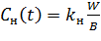, (1)
где эмпирический коэффициент k_{н} = 16·10^{–6}.
Выражение (1) позволяет нормировать величину меру ползучести тяжелого бетона обычного твердения, в зависимости от параметров, известных на стадии проектирования конструкций – класса бетона и подвижности бетонной смеси.
Морозенский В.Л. и Романчук В.Э. рекомендуют использовать данную методику, с учетом некоторых корректировок, также для прогнозирования длительных деформаций керамзитобетона [8].
А.М. Краснов и Н.И. Левин [7] предлагают нормировать характеристику ползучести автоклавных силикатных ячеистых бетонов по аналогичной формуле, предложенной И.И. Улицким [12] для тяжелых бетонов:
φ(∞) = φ^{с}(∞)·η₁·η₂·η₃·η₄·η₅, (2)
где φ^{с}(∞) – значение предельной характеристики ползучести для условий, принятых за средние;
η₁·– поправочный коэффициент, зависящий от влажности среды, в которой находится элемент (конструкция);
η₂·– коэффициент, учитывающий масштабные факторы (размеры элемента);
η₃ – поправочный коэффициент, зависящий от возраста бетона в момент его загружения;
η₄ – коэффициент, зависящий от влажности ячеистого бетона;
η₅ – коэффициент, учитывающий попеременное нагревание и остывание бетона.
В качестве «средних» условий приняты: относительная влажность воздуха 30%; наименьший размер поперечного сечения элемента 7x7 см; возраст бетона в момент загружения τ ≤ 3 суток. Для указанных «средних» условий коэффициенты η, приведенные в формуле (2), приняты равными единице.
По мнению некоторых авторов [3], принятие характеристики ползучести в качестве показателя длительной деформативности бетона под нагрузкой является не совсем удачной, так как характеристика ползучести φ(t, τ) неприемлема для сравнительной оценки длительной деформативности различных видов бетонов (например, легких с тяжелыми). Поэтому считают целесообразным нормировать не характеристику, а меру ползучести бетона, как это делается в большинстве существующих расчетных рекомендациях.
Большое практическое значение для решения прикладных задач теории ползучести в области мелкозернистых автоклавных ячеистых бетонов имеет метод нормирования и прогнозирования предельной меры ползучести, предложенный профессором С.В. Александровским [1].
Александровский С.В., на основе анализа экспериментальных данных по ползучести автоклавных ячеистых бетонов, отмечает, что наибольшее влияние на их деформацию ползучести оказывает его прочность. Выявлено, что кривые меры ползучести C(t – τ) ячеистого бетона, независимо от его прочности, являются аффинно подобными:
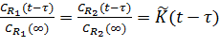, (3)
причём коэффициентом аффинного подобия является отношение 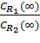 их предельных значений.
Это позволяет построить статистически средние кривые 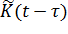 (рис. 1) и, с их помощью, по результатам кратковременных опытов, найти предельные значения меры ползучести для данного бетона по формуле:
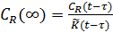 . (4)
По формуле (4) были определены предельные значения меры ползучести ячеистого бетона различной прочности. Статистическая обработка этих данных позволила получить уравнение корреляционной связи вида:
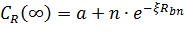 , (5)
где R_{bn} – нормативная призменная прочность ячеистого бетона.
Численные значения постоянных a, n, ξ, входящих в эту формулу, приведены в табл. 1.
С.В. Александровский, учитывая связь между R_{bn} и классом бетона по прочности на сжатие (В), по табл. 12 главы СНиП 2.03.01-84 определил нормативные значения предельной меры ползучести автоклавного газобетона и газосиликата всех существующих классов (табл. 2).
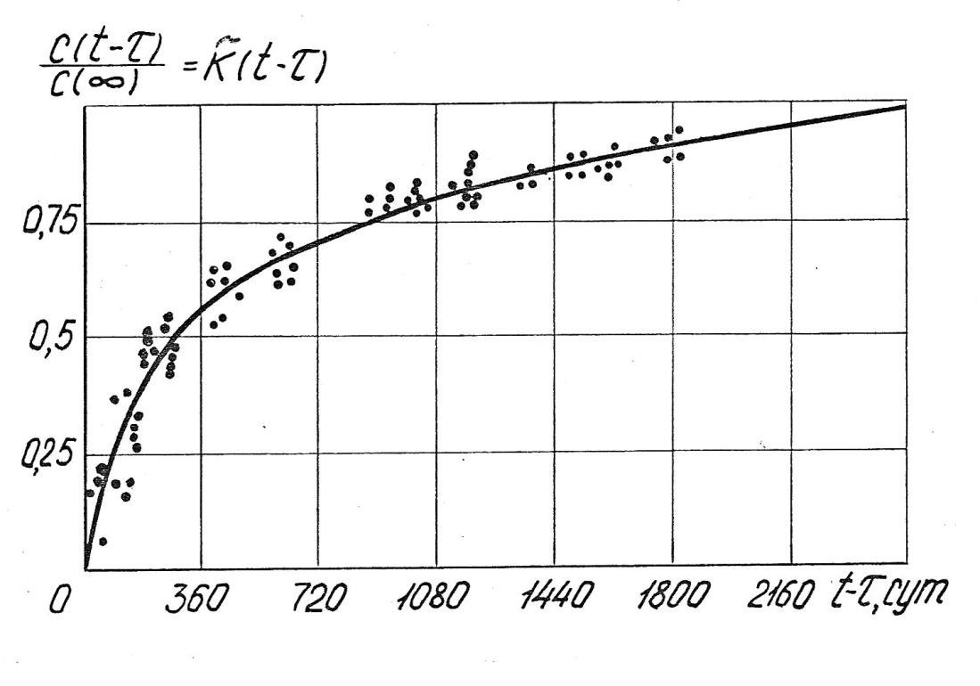
Рис. 1 – Статистическая средняя кривая и соответствующие опытные данные для газобетона (по данным С.В. Александровского [1])

Таблица 1
Численные значения постоянных a, n, ξ, МПа^{–1} для формулы (5)
Постоянные в формуле (5) | Вид бетона
Постоянные в формуле (5) | газобетон | газосиликат
a | 26,319·10^{–5} | 16,8·10^{–5}
n | 190,0637·10^{–5} | 205,135·10^{–5}
ξ | 0,4864 | 0,2723

Таблица 2
Нормативные значения предельной меры ползучести ячеистого бетона
Вид ячеистого бетона | 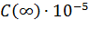, МПа^{–1}
Вид ячеистого бетона | B1 | B1,5 | B2,5 | B3,5 | B5 | B7,5 | B10
Газобетон | 143 | 111 | 88 | 64 | 45 | 35 | 28
Газосиликат | 175 | 149 | 129 | 105 | 75 | 57 | 35
Приведенными в таблице 2 нормативными значениями предельной меры ползучести С.В. Александровский рекомендует пользоваться при расчете длительных деформаций конструкций из ячеистого бетона, а также для определения его характеристик ползучести и коэффициентов релаксации напряжений.
Проведенные нами исследования показали, что вследствие карбонизации автоклавного ячеистого бетона, при воздействии углекислого газа, существенно повышается его ползучесть [5, 6, 10, 11].
Анализ экспериментальных данных, полученных нами для автоклавного газобетона класса В2,5 и В3,5, на предмет соблюдения принципа аффинного подобия кривых мер ползучести [6], показал, что данный принцип соблюдается не только для некарбонизированных, но и для карбонизированных газобетонов различных классов по прочности. Это дает нам основание пользоваться методом С.В. Александровского при нормировании ползучести ячеистого бетона с учетом фактора карбонизации.
Мера ползучести некарбонизированного газобетона плотностью 600 кг/м³ класса В2,5 и 700 кг/м³ класса В3,5 при уровне напряжения, равном 0,3R_{b} составляет, при длительности испытаний 360 суток, соответственно 36·10^{–5}МПа^{–1} и 27·10^{–5}МПа^{–1}, а мера ползучести карбонизированного газобетона соответственно 185·10–5МПа–1 и 157·10–5МПа–1. По формуле (4) определяем возможные предельные значения меры ползучести газобетона класса В2,5 и В3,5 с учетом и без учета его карбонизации. При этом значения коэффициентов аффинного подобия находим по среднестатистической кривой (рис. 1).
Предельные значения меры ползучести газобетона класса В2,5, некарбонизированного и карбонизированного 10%-ным углекислым газом, вычисленные по формуле (4), получились равными соответственно 78,80 и 378,64·10^{–5}МПа^{–1}. Эти же значения для газобетона класса В 3,5 оказались равными соответственно 58,42 и 304,85·10^{–5}МПа^{–1}.
Согласно экспериментальным данным, полученным нами при разработке методики по определению деформаций ползучести ячеистых бетонов с учетом фактора карбонизации [4], мера ползучести газобетона при действии атмосферной углекислоты для образцов 10x10x40 см составляет 0,45 от меры ползучести под воздействием 10%-ного углекислого газа. Это позволяет, определив предельное значение меры ползучести карбонизированного 10%-ным С0₂ газобетона класса В2,5 и В3,5, перейти к предельным значениям меры ползучести этих же бетонов с учетом воздействия на них углекислоты атмосферной концентрации.
Используя эти результаты, нами были определены предельные значения меры ползучести газобетона класса В2,5 и В3,5 с учетом фактора карбонизации от действия атмосферной углекислоты, которые получились, соответственно, равными 170,40·10^{–5}МПа^{–1} и 137,18·10^{–5}МПа^{–1}. Сравнение полученных предельных значений меры ползучести газобетона класса В2,5 и В3,5 с учетом и без учета фактора карбонизации бетона атмосферной углекислотой показано на рис. 2, из которого следует, что наши данные о предельных мерах ползучести некарбонизированного газобетона хорошо согласуются со статистической кривой, полученной С.В. Александровским.
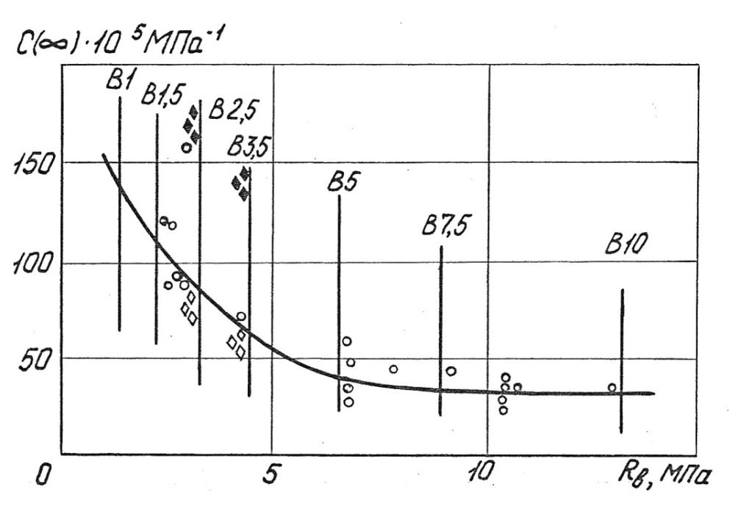
Рис. 2 – Результаты статистической обработки опытных данных о предельной мере ползучести для газобетона по С.В. Александровскому [1] и опытные данные автора
o | – по обобщению, выполненному С.В. Александровским;
 | – данные автора, соответственно, без учета и с учетом карбонизации газобетона от действия атмосферной углекислоты
В то же время, предельные значения меры ползучести газобетона этих же классов, но с учетом его карбонизации атмосферной углекислотой, превышают нормативные значения предельной меры ползучести некарбонизированного газобетона класса В2,5 и В3,5 (табл. 2) соответственно в 1,94 и 2,14 раза.
Таким образом, для нормирования предельной меры ползучести мелкозернистых автоклавных ячеистых бетонов, с учетом их карбонизации от действия атмосферной углекислоты, становится возможным пользоваться формулой (5), полученной С.В. Александровским, путем умножения ее правой части на поправочный коэффициент k, учитывающий влияние естественной карбонизации ячеистого бетона в эксплуатационных условиях:
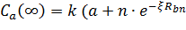), (6)
где k = 2 – поправочный коэффициент, учитывающий влияние естественной карбонизации на ползучесть ячеистого бетона;
Rbn – нормативная призменная прочность некарбонизированного ячеистого бетона.
Предлагаемая формула 6 (полученная путем усовершенствования формулы 5) дает возможность учесть влияние карбонизации автоклавного ячеистого бетона на его ползучесть при расчете напряженно-деформированного состояния ячеистобетонных ограждающих конструкций, и тем самым существенно повысить их эксплуатационную надежность и долговечность.

Литература
- Александровский С.В. Нормирование ползучести ячеистых бетонов // Индустриальные конструкции из ячеистых бетонов и технология их изготовления / НИИЖБ. – М. – 1979. – С. 130-141.
- Ахметов А.Р., Баранов А.Т., Ухова Т.В., Бисенов К.Б. Изменение прочностных характеристик у газобетонных блоков, испытанных в натурных условиях // Долговечность конструкций из автоклавных бетонов. - Таллин. - 1984. - Ч.II. - С. 205-207.
- Берг О.Я., Щербаков Е.Н., Прокопович И.Е., Застава М.М. К обоснованию единой методики нормирования деформаций ползучести и усадки бетона // Изв. Вузов. Строительство и архитектура. – 1977. – №3. – С 3-6.
- Газиев М.А. Методика определения деформаций ползучести автоклавных ячеистых бетонов с учетом их старения от действия углекислого газа // Долговечность конструкций из автоклавных бетонов. - Таллин. - 1984. - Ч I. - С.167-169.
- Газиев М.А. Деформативность ячеистого бетона при длительном сжатии с учетом степени его карбонизации // Ячеистый бетон и ограждающие конструкции из него. - М. - 1985. - С.65-68.
- Газиев М.А., Батаев Д.К-С., Мажиев Х.Н. Влияние карбонизации на ползучесть мелкозернистых ячеистых бетонов. // Труды ГГНТУ им. акад. М.Д. Миллионщикова. – Грозный. – 2013. – Вып. 12, 13. – С. 88-93.
- Краснов А.М., Левин Н.И. Исследование ползучести и усадки ячеистого силикатного бетона на основе каракумского песка // Сейсмостойкое строительство и строительные материалы. – Ашхабад. – 1967. – С. 27-31.
- Морозенский В.Л., Романчук В.Э. О методике расчетного определения деформаций усадки и ползучести керамзитобетона // Бетон и железобетон. – 1975. –№8. – С. 27-29.
- Рекомендации по учету ползучести и усадки бетона при расчете бетонных и железобетонных конструкций. / НИИЖБ Госстроя СССР. – М.: Стройиздат, 1988. – 120 с.
- Саидов Д.Х., Умаров У.Х. Влияние минерально-химических добавок на коррозионностойкость цементных бетонов с применением промышленных отходов // Инженерный вестник Дона, 2013, №2 URL: ivdon.ru/ru/magazine/archive/n2y2013/1634.
- Смирнов И.И., Захарова К.В. Обоснование конструктивных особенностей энергопоглотителей для сейсмозащиты сооружений // Инженерный вестник Дона, 2012, №4 (часть 2) URL: ivdon.ru/magazine/archive/n4p2y2012/1313.
- Силаенков Е.С. Долговечность изделий из ячеистых бетонов. – М.: Стройиздат, 1986. – 176 с.
- Силаенков Е.С., Батаев Д.К-С., Мажиев Х.Н., Газиев М.А. Повышение долговечности конструкций и изделий из мелкозернистых ячеистых бетонов при эксплуатационных воздействиях. – Грозный, 2015. – 368 с.
- Улицкий И.И. Определение величин деформаций ползучести и усадки бетонов. – Киев: Госстройиздат УССР, 1963. – 132 с.
- Schaffler H., Druckfestigkeit von dampfgehartetem Casbeton nach, vershildener lagerung. - In: Ligttweight Concrete / RILEM, Göteborg, 1961, ss. 62-78.
- Sauman Z. Carbonation of porous concrete and its main builing components. - Cement and Concrete Research, 1971, v.1, №6, pp. 645-662.

References
- Aleksandrovskij S.V. Industrial'nye konstrukcii iz yacheistyh betonov i tekhnologiya ih izgotovleniya. NIIZHB. M. 1979. pp. 130-141.
- Ahmetov A.R., Baranov A.T., Uhova T.V., Bisenov K.B. Dolgovechnost' konstrukcij iz avtoklavnyh betonov. Tallin. 1984. CH.II. pp. 205-207.
- Berg O.YA., SHCHerbakov E.N., Prokopovich I.E., Zastava M.M. Izv. Vuzov. Stroitel'stvo i arhitektura. 1977. №3. pp. 3-6.
- Gaziev M.A. Dolgovechnost' konstrukcij iz avtoklavnyh betonov. Tallin. 1984. CH I. pp. 167-169.
- Gaziev M.A. YAcheistyj beton i ograzhdayushchie konstrukcii iz nego. M. 1985. pp. 65-68.
- Gaziev M.A., Bataev D.K-S., Mazhiev Kh.N. Trudy GGNTU im. akad. M.D. Millionshchikova. Groznyj. 2013. Vyp. 12, 13. pp. 88-93.
- Krasnov A.M., Levin N.I. Sejsmostojkoe stroitel'stvo i stroitel'nye materialy. Ashkhabad. 1967. pp. 27-31.
- Morozenskij V.L., Romanchuk V.EH. Beton i zhelezobeton. 1975. №8. pp. 27-29.
- Rekomendacii po uchetu polzuchesti i usadki betona pri raschete betonnyh i zhelezobetonnykh konstrukcij [Recommendations on accounting of creep and shrinkage of concrete when calculating concrete and reinforced concrete structures]. NIIZHB Gosstroya SSSR. M.: Strojizdat, 1988. 120 p.
- Saidov D.KH., Umarov U.KH. Inženernyj vestnik Dona (Rus), 2013, №2 URL: ivdon.ru/ru/magazine/archive/n2y2013/1634.
- Smirnov I.I., Zakharova K.V. Inženernyj vestnik Dona (Rus), 2012, №4 URL: ivdon.ru/magazine/archive/n4p2y2012/1313.
- Silaenkov E.S. Dolgovechnost' izdelij iz yacheistyh betonov [Durability of products from cellular concrete]. M.: Strojizdat, 1986. 176 p.
- Silaenkov E.S., Bataev D.K-S., Mazhiev Kh.N., Gaziev M.A. Povyshenie dolgovechnosti konstrukcij i izdelij iz melkozernistyh yacheistyh betonov pri ehkspluatacionnyh vozdejstviyah [Increasing the durability of structures and products from fine-grained cellular concrete in the operational impacts]. Groznyj, 2015. 368 p.
- Ulickij I.I. Opredelenie velichin deformacij polzuchesti i usadki betonov. Kiev: Gosstrojizdat USSR, 1963. 132 p.
- Schaffler H., Druckfestigkeit von dampfgehartetem Gasbeton nach, vershildener lagerung. - In: Ligttweight Concrete. RILEM, Göteborg, 1961, ss. 62-78.
- Sauman Z. Carbonation of porous concrete and its main building components. Cement and Concrete Research, 1971, v.1, №6, pp. 645-662.

